南通市体育运动学校

2019年度体彩公益金资助项目使用情况
- 项目名称：学校全面运行保障经费
- 项目单位：南通市体育运动学校
- 资金额度：32648241.13元
- 项目联络人：沈晔
- 项目时间：2019年全年
- 公益金资助项目使用效果：
2019年南通市体育运动学校充分运用体彩公益金，在硬件设施、校园环境、场馆建设、办赛办训、文化教学、后勤保障等方面加大投入，成效显著，学校各项工作均取得良好成绩：
- 学校为新校区办公场所购置了办公家具及设备；球类馆添置活动看台和拼装舞台；游泳池配套安全设备；校史馆完成布展工程；射箭基地维修改造；修建车棚；文化教学专项经费；物业团队保障经费；学校后勤维修和水电网络保障等等。以上投入极大改善了南通市体育运动学校的办学条件，有力保证了全年学校日常的平稳运行，提升学校校园文化氛围，明显增强了对运动员、家长的吸引力。为运动学校高质量发展提供了基础保障。2019年度南通市体育运动学校中三毕业学生高校录取率超过80%。2019年，运动学校多次接待全国各地兄弟单位来校参观交流，学校知名度进一步提升。
- 2019年度学校为承训的15个大项近40支训练队伍添置了必要的训练器材；购置专业科研医疗设施设备；射箭、自行车、飞碟三个训练基地的训练保障经费；所有运动员意外伤害保险；所有运动队的外训及参赛经费保障；重点运动员的代培代训经费保障；冬夏训运动员、教练员慰问经费；聘用教练员绩效考核经费。以上训练专项经费的使用较好保证了全年各运动队的教学训练、交流参赛、项目发展和教练员积极性，2019年运动学校各运动队参加江苏省省级锦标赛共获得56枚金牌、总分1500多分，为运动学校近十多年来的最好成绩。我校运动员参加2019年全国第二届青运会共夺得18枚金牌，创造了历史最佳。最值得荣耀的是我校输送的射箭运动员丁倚亮代表国家队获得世界射箭锦标赛男子团体冠军！
- 2019年运动学校使用体彩公益金，承接了省市体育局交办的各项办赛任务。举办了江苏省青少年射箭夏令营；江苏省少儿快乐体操夏令营；承办了江苏省青少年田径锦标赛；江苏省青少年击剑俱乐部比赛；以上活动均圆满完成，并获得参加各方的一致好评。
七、图片资料
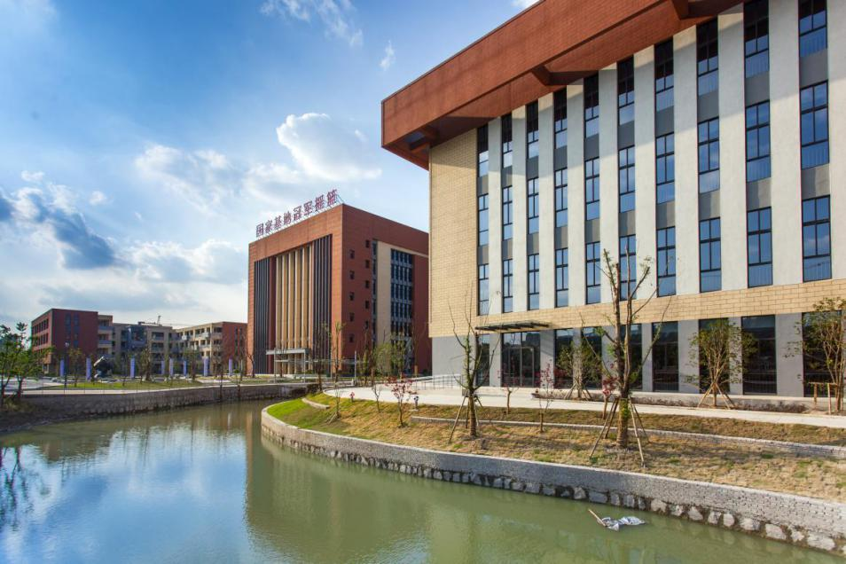
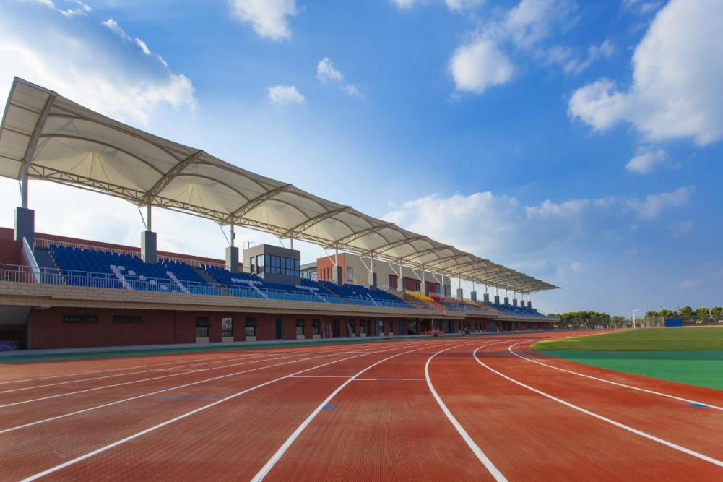

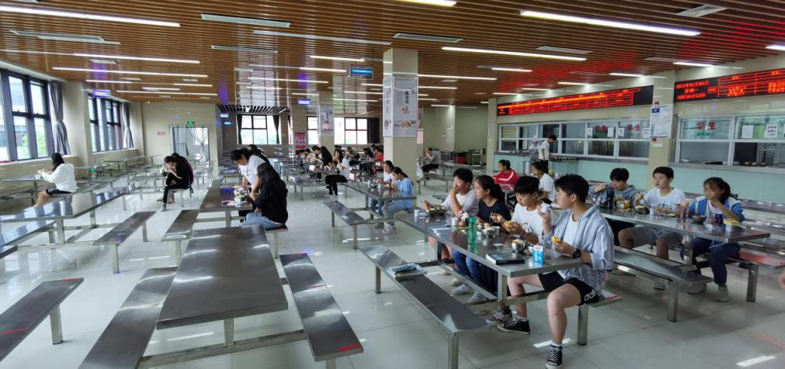

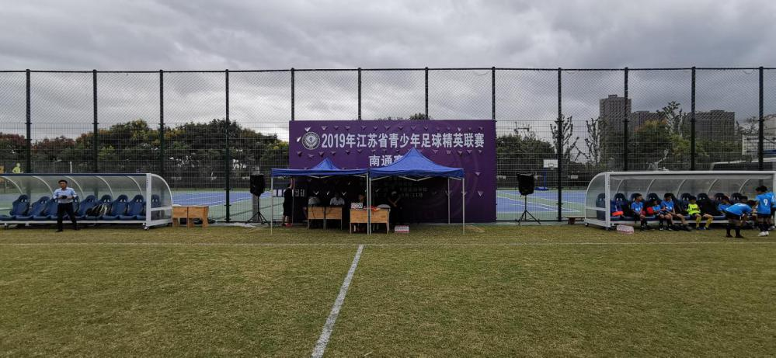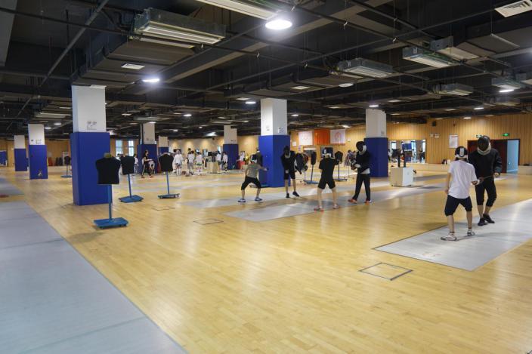

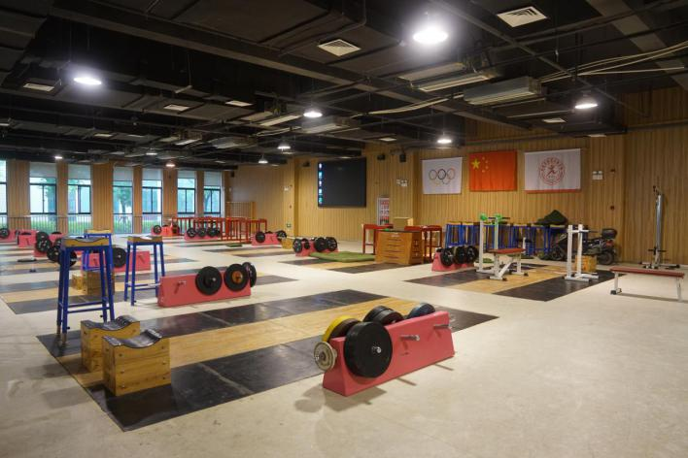

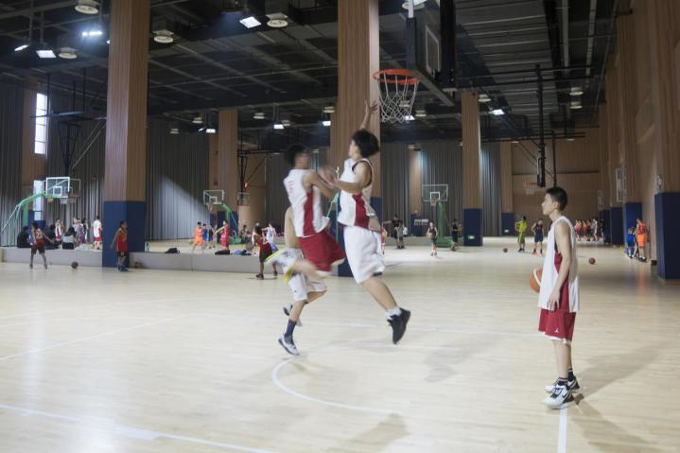
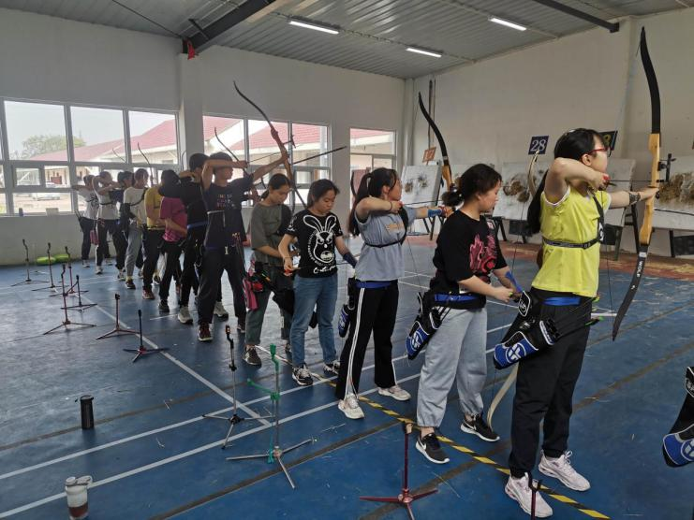

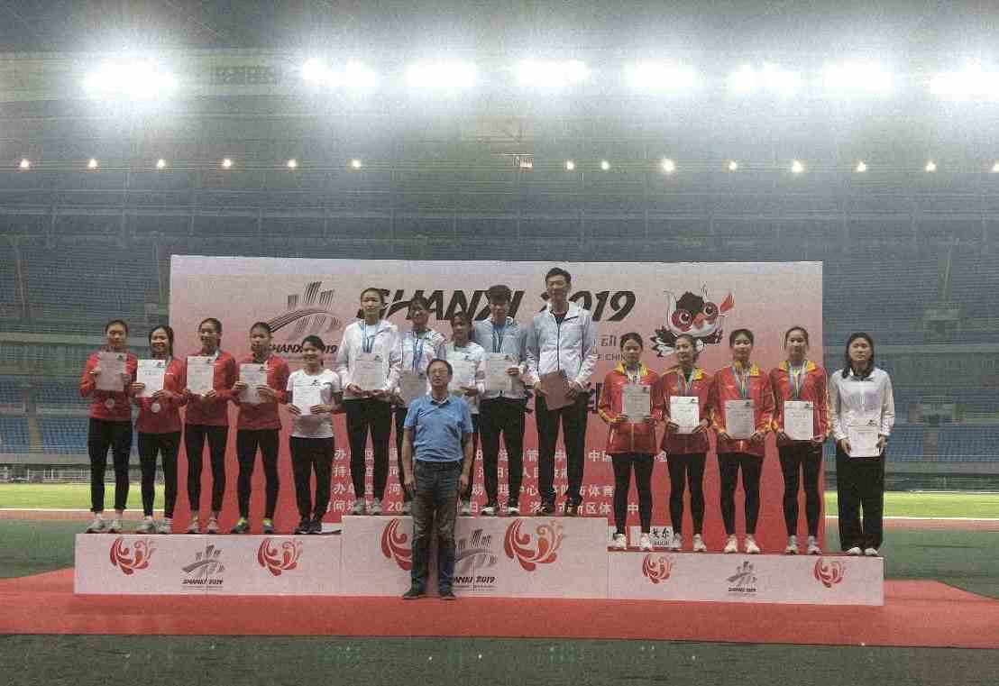

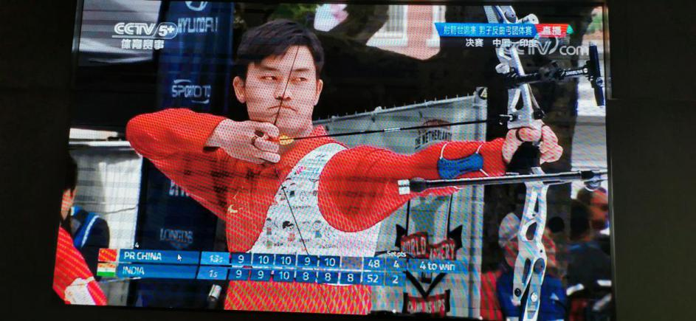

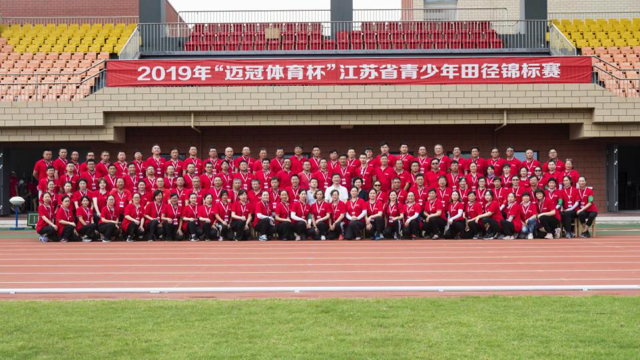
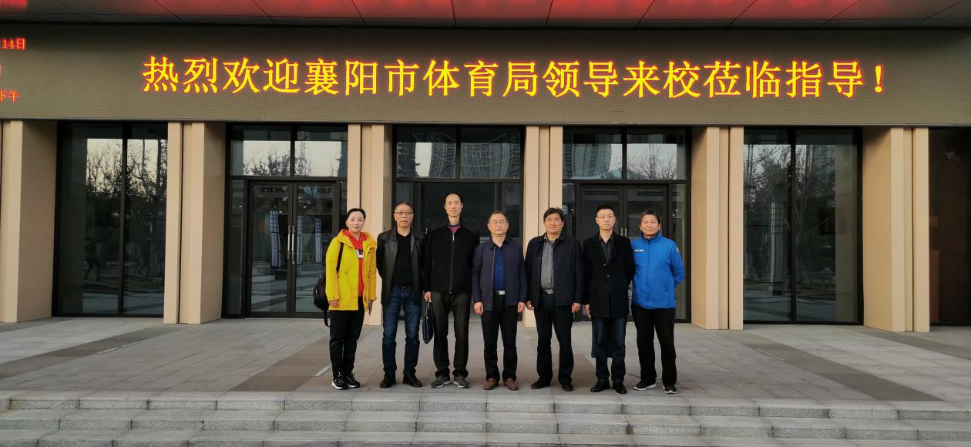
八、体彩公益金使用明细
序号 | 项目名称 | 已支付金额（元）
1 | 青少年体育训练营经费 | 289980.00
2 | 青少年后备人才培养备战经费 | 317060.00
3 | 省级竞赛经费补助 | 919784.00
4 | 数字化校园建设专项资金 | 1191600.00
5 | 承办省比赛市级配套经费 | 50000.00
6 | 参加省年度比赛经费 | 1200000.00
7 | 运动员代培代训经费 | 600000.00
8 | 业训科研经费 | 20000.00
9 | 参加全国比赛及交流赛经费 | 700000.00
10 | 冬夏训慰问经费 | 120000.00
11 | 射箭基地水电费等 | 80000.00
12 | 自行车基地水电费等 | 70000.00
13 | 飞碟训练场地费 | 100000.00
14 | 训练保障经费 | 300000.00
15 | 运动员意外伤害险 | 105000.00
16 | 射箭基地运行费用 | 80000.00
17 | 自行车基地运行费用 | 70000.00
18 | 训练保障经费 | 200000.00
19 | 聘用教练员绩效考核经费 | 297873.00
20 | 排球馆活动看台台阶及翻折椅 | 847500.00
21 | 排球馆拼装式舞台 | 150000.00
22 | 游泳池救生设备等 | 420850.00
23 | 羽毛球场地地胶网柱等 | 91010.00
24 | 东西大门门禁系统 | 94335.00
25 | 校史馆布展工程 | 594666.81
26 | 办公家具购置 | 714210.00
27 | 2018年物业管理费 | 1072152.72
28 | 市体校训练器材购置经费 | 12211772.15
29 | 体校校史馆布展工程设备购置 | 297000.00
30 | 体校射箭基地维修改造经费 | 662558.27
31 | 教学工作专项 | 840000.00
32 | 物业管理费 | 4221189.18
33 | 网络设备设施租赁费 | 119700.00
34 | 水电费补差 | 3300000.00
35 | 健雄中学补助 | 300000.00
 | 合计 | 32648241.13

南通市体育运动学校
2020年7月5日

